**Техническое задание**

**1.1 Используемые термины**

* ТТ – торговая точка;
* ГК – головная компания.

**1.2 Цели изменений системы**

* функционал прайс-листов на ТТ за последние 2 дня;
* функционал скидок и акций, задаваемых купонами, издаваемых головной компанией;
* оформление чеков купленных товаров;
* оформление лимитов изменения цен, использование в имеющемся функционале.

**1.3 Область применения**

Различные магазины, где требуется реализация учета изменения цен товаров на ТТ.

**1.4 Описание бизнес-процессов и описание изменения бизнес-процессов**

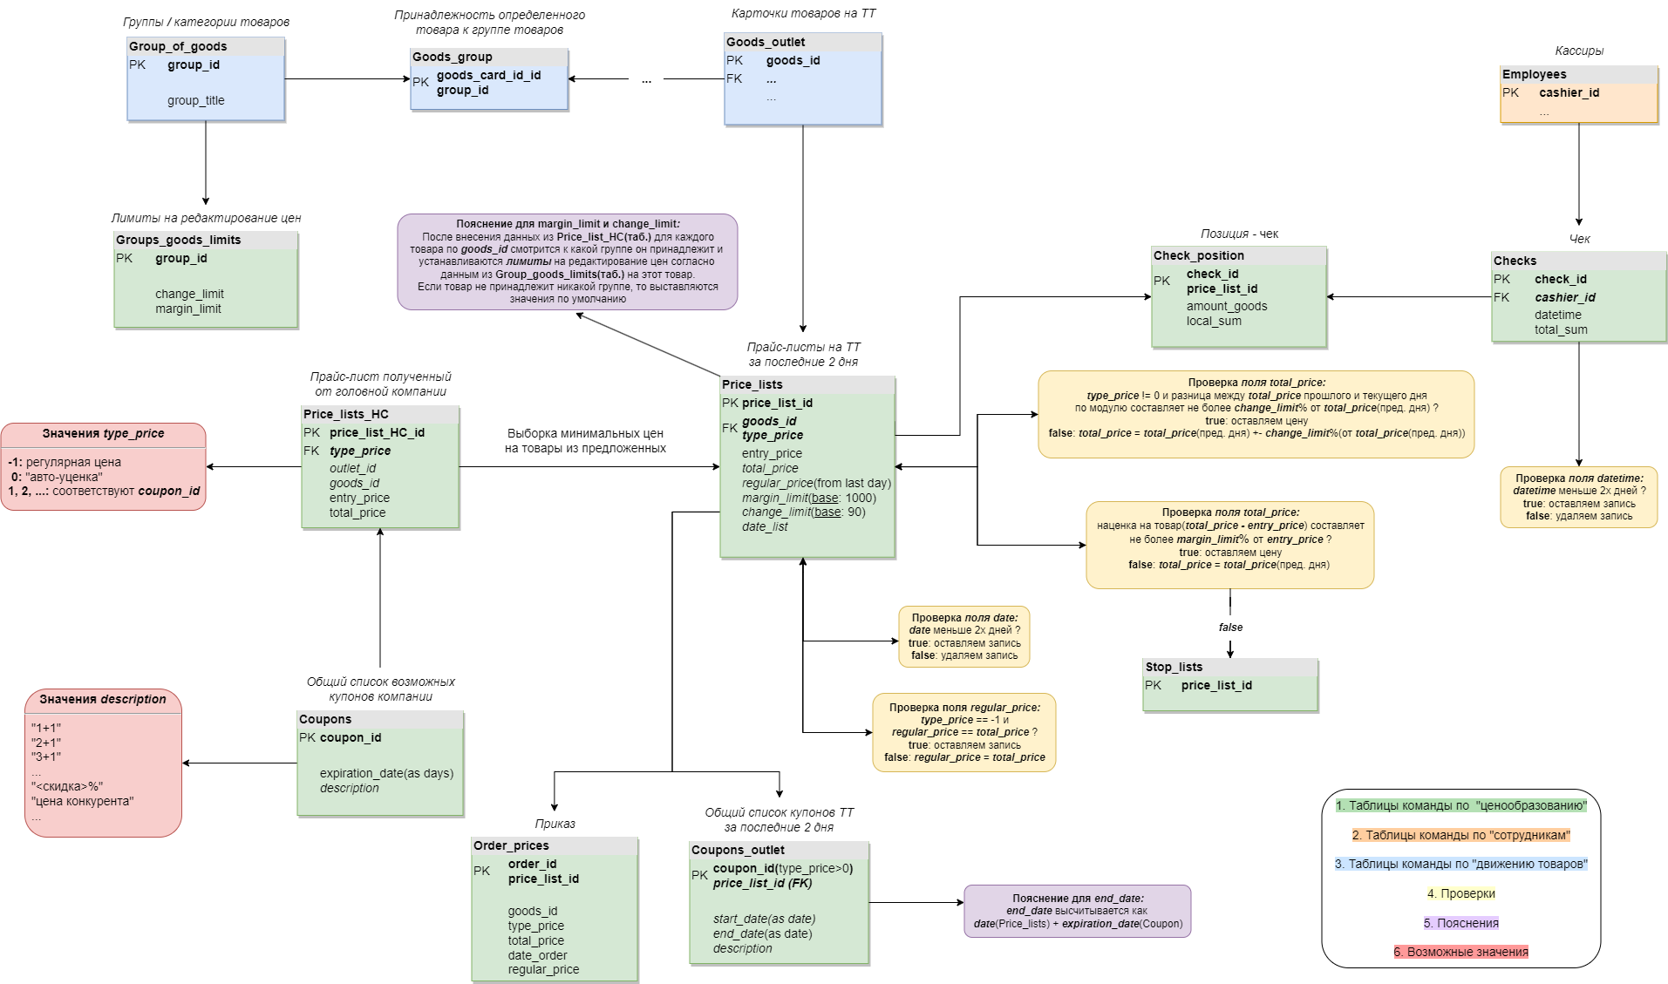  
Рисунок 1.1 – Описание бизнес-процессов

**2.1 Требования к функционалу**

|  |  |  |
| --- | --- | --- |
| **№** | **Наименование требования** | **Раскрытие требования** |
| **1** | Обеспечить хранение всех цен, полученных от головной компании | Список цен включает в себя:   * головную компанию; * тип цены; * торговую точку; * соответствующий товар; * входную цену; * итоговую цену.   Значение входной и итоговой цены рознится с учётом акций и скидок. |
| **2** | Обеспечить хранение списка всевозможных купонов | Перечень хранит количество дней, которое действует купон, а также его описание, которое позволяет осуществлять соответствующую процедуру к товару. |
| **3** | Обеспечить хранение купонов ТТ за последние два дня | Справочник по купонам за последние два дня хранит:   * купон; * прайс-лист соответствующего товара за последние два дня; * дату начала действия купона; * дату окончания действия купона; * описание. |
| **4** | Обеспечить хранение чеков купленных товаров | Хранит общую информацию о чеке: идентификатор кассира, дату и вышедшую сумму. |
| **5** | Осуществить хранение цен за каждый продукт в чеке с учётом его количества | В справочнике имеются ссылки на соответствующий прайс-лист товара и чек. Хранит его цену и количество. |
| **6** | Обеспечить базовый шаблон хранимых прайс-листов товаров на ТТ за последние два дня | Прайс-листы на ТТ, которые были установлены для определённого товара на имеющейся ТТ за определённый день. |
| **7** | Осуществить функционал проверки цены на соответствие лимитам изменения цен на товары определенных групп. | Хранит лимиты на редактирование цен (наценка и изменение цены), утвержденные со стороны ГК. |
| **8** | Обеспечить функционал хранения всех идентификаторов прайс-листов, которые не соответствуют лимитам на редактирование цен. | Хранит только идентификатор соответствующего непринятого прайс-листа. |

**2.2 Нефункциональные требования**

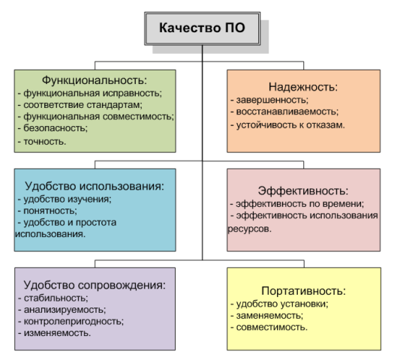

**2.3 Справочная информация по объектам**

|  |  |
| --- | --- |
| Объект/инструмент | Описание объекта |
| Таблица  Project.Groups_goods_limits | **Назначение:** содержит информацию о лимитах на редактирование цен  **Тип таблицы:** isam  **Табличное пространство:** SYSDBA  **Владелец объекта:** Project  **Ограничения целостности уровня таблицы:** отсутствуют  **Связанные объекты:**   * Триггеры: * Set_limits * Процедуры: * Update_price_lists   **Атрибуты:**   * Идентификатор карточки лимита   + Описание: первичный ключ отношения, уникальная строка каждой карточки   + Наименование: **group_id**   + Тип: NUMBER(10)   + Ограничения целостности по уровню столбца:     - Тип: Первичный ключ     - Наименование: **GROUP_ID_PK**   + Индексация:     - Наименование: **GROUP_ID_PK**     - Уникальность: да     - Связанные объекты: отсутствуют * Ограничение изменения цены товара   + Описание: ограничение изменения цены товара   + Наименование: **change_limit**   + Тип: NUMBER(5)   + Ограничения целостности уровня столбца: отсутствуют   + Индексация: отсутствуют   + Связанные триггеры: отсутствуют * Ограничение на наценку товара   + Описание: ограничение на наценку товара   + Наименование: **margin_limit**   + Тип: NUMBER(5)   + Ограничения целостности уровня столбца: отсутствуют   + Индексация: отсутствуют   + Связанные триггеры: отсутствуют |
| Таблица  Project.Checks | **Тип таблицы:** isam  **Табличное пространство:** SYSDBA  **Владелец объекта:** Project  **Ограничения целостности уровня таблицы:** отсутствуют  **Связанные объекты:**   * Таблицы: * Project.Employees * Триггеры: * Del_checks_position_check * Процедуры: * Delete_outdated_checks   **Атрибуты:**   * Идентификатор карточки чека   + Описание: первичный ключ отношения, уникальная строка каждой карточки   + Наименование: **check_id**   + Тип: NUMBER(10)   + Ограничения целостности по уровню столбца:     - Тип: Первичный ключ     - Наименование: **CHECK_ID_PK**   + Индексация:     - Наименование: **CHECK_ID_PK**     - Уникальность: да     - Связанные объекты: отсутствуют * Идентификатор карточки кассира   + Описание: вторичный ключ отношения   + Наименование: **cashier_id**   + Ограничение целостности по уровню столбца:     - Тип: Вторичный ключ     - Наименование: **PERSONAL_ID_FK**   + Индексация:     - Наименование: **PERSONAL_ID_FK**     - Уникальность: да     - Связанные объекты: Project.Employees * Дата создания карточки чека   + Описание: дата созданной чека   + Наименование: **datetime**   + Тип: TIMESTAMP   + Ограничения целостности по уровню столбца: отсутствуют   + Индексация: отсутствуют * Общая сумма чека   + Описание: общая сумма чека   + Наименование: **total_sum**   + Тип: NUMBER(9)   + Ограничения целостности по уровню столбца: отсутствуют   + Индексация: отсутствуют |
| Таблица  Project.Check_position | **Тип таблица:** isam  **Табличное пространство:** SYSDBA  **Владелец объекта:** Project  **Ограничения целостности уровня таблицы:** отсутствуют  **Связанные объекты:**   * Триггеры: * Del_check_position_pr * Del_check_position_check   **Атрибуты:**   * Идентификатор чека   + Описание:первичный ключ отношения, уникальная строка каждого чека   + Наименование: **check_id**   + Тип: NUMBER(10)   + Ограничения целостности по уровню столбца:     - Тип: Первичный ключ     - Наименование: **CHECK_ID_PK**   + Индексация:     - Наименование: **CHECK_ID_PK**     - Уникальность: да     - Связанные объекты: отсутствуют * Индексация прайс-листа на ТТ за последние два дня   + Описание: первичный ключ отношения, уникальная строка каждого прайс-листа   + Наименование: **price_list_id**   + Тип: NUMBER(8)   + Ограничения целостности по уровню столбца:     - Тип: Первичный ключ     - Наименование: **PRICE_LIST_ID_PK**   + Индексация:     - Наименование: **PRICE_LIST_ID_PK**     - Уникальность: да     - Связанные объекты: отсутствуют * Количество товара   + Описание: количество выбранного товара   + Наименование: **amount_goods**   + Тип: NUMBER(6)   + Ограничения целостности по уровню столбца: отсутствуют   + Индексация: отсутствуют * Сумма товара   + Описание: стоимость соответствующего товара   + Наименование: **sum**   + Тип: NUMBER(10)   + Ограничение целостности по уровню столбца: отсутствуют   + Индексация: отсутствуют |
| Таблица  Project.Price_lists | **Тип таблица:** isam  **Табличное пространство:** SYSDBA  **Владелец объекта:** Project  **Ограничения целостности уровня таблицы:** отсутствуют  **Связанные объекты:**   * Таблицы: * Project.Goods_outlet * Project.Coupons * Триггеры: * Check_total_price_change * Check_total_price_margin * Del_check_position_pr * Del_coupons_outlet * Set_limits * Check_regular_price * Del_stop_lists * Del_order_price * Процедуры: * Delete_outdated_pl * Register_new_coupons * Make_order * Update_price_list * Add_price_lists   **Атрибуты:**   * Идентификатор прайс-листа   + Описание: первичный ключ отношения, уникальная строка каждого прайс-листа   + Наименование: **price_list_id**   + Тип: NUMBER(8)   + Ограничения целостности по уровню столбца:     - Тип: Первичный ключ     - Наименование: **PRICE_LIST_ID_PK**   + Индексация:     - Наименование: **PRICE_LIST_ID_PK**     - Уникальность: да     - Связанные объекты: отсутствуют * Идентификатор товара на торговой точке   + Описание: вторичный ключ отношения, уникальная строка каждого товара на торговой точки   + Наименование: **goods_id**   + Тип: NUMBER(8)   + Ограничения целостности по уровню столбца:     - Тип: Вторичный клююч     - Наименование: **GOODS_ID_FK**   + Индексация:     - Наименование: **GOODS_ID_FK**     - Уникальность: да     - Связанные объекты: Personal.Goods_outlet * Идентификатор типа цены   + Описание: вторичный ключ отношения, уникальная строка каждого типа цены   + Наименование: **type_price**   + Тип: NUMBER(5)   + Ограничения целостности по уровню столбца:     - Тип: Вторичный ключ     - Наименование: **TYPE_PRICE_FK**   + Индексация:     - Наименование: **TYPE_PRICE_FK**     - Уникальность: да     - Связанные объекты: отсутствуют * Входная цена   + Описание: себестоимость товара с дополнительными затратами   + Наименование: **entry_price**   + Тип: NUMBER(8)   + Ограничения целостности по уровню столбца: отсутствуют   + Индексация: отсутствуют * Фактическая сумма   + Описание: фактическая сумма за товар   + Наименование: **total_price**   + Тип: NUMBER(8)   + Ограничения целостности по уровню столбца: отсутствуют   + Индексация: отсутствуют * Цена по стандарту   + Описание: цена по стандарту на товар   + Наименование: **regular_price**   + Тип: NUMBER(10)   + Ограничения целостности по уровню столбца: отсутствуют   + Индексация: отсутствуют * Ограничение на наценку товара   + Описание: ограничение на наценку, если стандартно – 1000   + Наименование: **margin_limit**   + Тип: NUMBER(5)   + Ограничения целостности по уровню столбца: отсутствуют   + Индексация: отсутствуют * Ограничение на изменение цены товара   + Описание: ограничение на изменение цены товара, если стандартно – 90   + Наименование: **change_limit**   + Тип: NUMBER(5)   + Ограничения целостности по уровню столбца: отсутствуют   + Индексация: отсутствуют * Дата регистрации прайс-листа   + Описание: дата регистрации прайс-листа   + Наименование: **date_list**   + Тип: DATE   + Ограничения целостности по уровню столбца: отсутствуют   + Индексация: отсутствуют |
| Таблица  Project.Price_lists_HC | **Тип таблицы:** isam  **Табличное пространство:** SYSDBA  **Владелец объекта:** Project  **Ограничения целостности уровня таблицы:** отсутствуют  **Связанные объекты:**   * Таблицы: * Project.Coupons * Процедуры: * Add_price_lists   **Атрибуты:**   * Идентификатор прайс-листа головной компании   + Описание: первичный ключ отношения, уникальная строка каждого прайс-листа головной компании   + Наименование: **price_list_HC_id**   + Тип: NUMBER(8)   + Ограничения целостности по уровню столбца:     - Тип: Первичный ключ     - Наименование: **PRICE_LIST_HC_ID_PK**   + Индексация:     - Наименование: **PRICE_LIST_HC_ID_PK**     - Уникальность: да     - Связанные объекты: отсутствуют * Идентификатор типа цены   + Описание: вторичный ключ отношения   + Наименование: **type_price**   + Тип: NUMBER(5)   + Ограничения целостности по уровню столбца     - Тип: Вторичный ключ     - Наименование: **TYPE_PRICE_FK**   + Индексация     - Наименование: **TYPE_PRICE_FK**     - Уникальность: да     - Связанные объекты: отсутствуют * Идентификатор торговой точки   + Описание: идентификатор торговой точки   + Наименование: **outlet_id**   + Тип: NUMBER(6)   + Ограничение целостности по уровню столбца: отсутствуют   + Индексация: отсутствуют * Идентификатор товара на торговой точке   + Описание: идентификатор товара на торговой точке   + Наименование: **goods_id**   + Тип: NUMBER(8)   + Ограничения целостности по уровню столбца: отсутствуют   + Индексация: отсутствуют * Входная цена   + Описание: входная цена товара   + Наименование: **entry_price**   + Тип: NUMBER(8)   + Ограничения целостности по уровню столбца: отсутствуют   + Индексация: отсутствуют * Итоговая цена   + Описание: итоговая цена товара   + Наименование: **total_price**   + Тип: NUMBER(8)   + Ограничения целостности по уровню столбца: отсутствуют   + Индексация: отсутствуют |
| Таблица  Project.Coupons | **Тип таблицы:** isam  **Табличное пространство:** SYSDBA  **Владелец объекта:** Project  **Ограничения целостности уровня таблицы:** отсутствуют  **Связанные объекты:** отсутствуют   * Триггеры: * Register_new_coupons * Процедуры: * Register_coupons_outlet   **Атрибуты:**   * Идентификатор купона   + Описание: первичный ключ отношения, уникальная строка каждого купона   + Наименование: **coupon_id**   + Тип: NUMBER(5)   + Ограничения целостности по уровню столбца:     - Тип: Первичный ключ     - Наименование: **COUPON_ID_PK**   + Индексация:     - Наименование: **COUPON_ID_PK**     - Уникальность: да     - Связанные объекты: отсутствуют * Количество дней   + Описание: количество дней, которые купон активен   + Наименование: **expiration_date**   + Тип: NUMBER(4)   + Ограничения целостности по уровню столбца: отсутствуют   + Индексация: отсутствуют * Описание   + Описание: описание купона   + Наименование: **description**   + Тип: VARCHAR2(100)   + Ограничения целостности по уровню столбца: отсутствуют   + Индексация: отсутствуют |
| Таблицы  Project.Coupons_outlet | **Тип таблицы:** isam  **Табличное пространство:** SYSDBA  **Владелец объекта:** Project  **Ограничения целостности уровня таблицы:** отсутствуют  **Связанные объекты:**   * Таблицы: * Project.Price_lists * Триггеры: * Del_coupons_outlet * Register_coupons_outlet * Процедуры: * Register_coupons_outlet   **Атрибуты:**   * Идентификатор купона за два дня   + Описание: первичный ключ отношения, уникальная строка каждого купона за два дня   + Наименование: **coupon_id**   + Тип: NUMBER(5)   + Ограничения целостности по уровню столбца:     - Тип: Первичный ключ     - Наименование: **COUPON_ID_PK**   + Индексация:     - Наименование: **COUPON_ID_PK**     - Уникальность: да     - Связанные объекты: отсутствуют * Идентификатор прайс-листа за два дня   + Описание: вторичный ключ отношения, уникальная строка каждого прайс-листа за два дня   + Наименование: **price_list_id**   + Тип: NUMBER(8)   + Ограничения целостности по уровню столбца:     - Тип: Вторичный ключ     - Наименование: **PRICE_LIST_ID_FK**   + Индексация:     - Наименование: **PRICE_LIST_ID_FK**     - Уникальность: да     - Связанные объекты: отсутствуют * Начальная дата   + Описание: дата начала купона   + Наименование: **start_date**   + Тип: DATE   + Ограничения целостности по уровню столбца: отсутствуют   + Индексация: отсутствуют * Конечная дата   + Описание: дата конца купона   + Наименование: **end_date**   + Тип: DATE   + Ограничения целостности по уровню столбца: отсутствуют   + Индексация: отсутствуют * Описание   + Описание: описание купона   + Наименование: **description**   + Тип: VARCHAR2(25)   + Ограничения целостности по уровню столбца: отсутствуют   + Индексация: отсутствуют |
| Таблица  Project.Stop_lists | **Тип таблицы:** isam  **Табличное пространство:** SYSDBA  **Владелец объекта:** Project  **Ограничения целостности уровня таблицы:** отсутствуют  **Связанные объекты:**   * Триггеры: * Check_total_price_margin * Del_stop_lists * Процедуры: * Update_price_lists   **Атрибуты:**   * Идентификатор непринятого прайс-листа   + Описание: первичный ключ отношения, уникальная строка каждого непринятого прайс-листа   + Наименование: **price_list_id**   + Тип: NUMBER(8)   + Ограничения целостности по уровню столбца:     - Тип: Первичный ключ     - Наименование: **PRICE_LIST_ID_PK**   + Индексация:     - Наименование: **PRICE_LIST_ID_PK**     - Уникальность: да     - Связанные объекты: отсутствуют |
| Таблица  Project.Order_prices | **Тип таблицы:** isam  **Табличное пространство:** SYSDBA  **Владелец объекта:** Project  **Ограничения целостности уровня таблицы:** отсутствуют  **Связанные объекты:** Project.Price_lists   * Таблицы: * Project.Price_lists * Триггеры: * Del_order_prices * Процедуры: * Make_order   **Атрибуты:**   * Идентификатор приказа   + Описание: первичный ключ отношения, уникальная строка каждого приказа   + Наименование: **order_id**   + Тип: NUMBER(8)   + Ограничение целостности по уровню столбца:     - Тип: Первичный ключ     - Наименование: **ORDER_ID_PK**   + Индексация:     - Наименование: **ORDER_ID_PK**     - Уникальность: да     - Связанные объекты: отсутствуют * Идентификатор прайс-листа за ТТ за последние два дня   + Описание: первичный ключ отношения, уникальная строка каждого прайс-листа   + Наименование: **price_list_id**   + Тип: NUMBER(7)   + Ограничения целостности по уровню столбца:     - Тип: Первичный ключ     - Наименование: **PRICE_LIST_ID_PK**   + Индексация:     - Наименование: **PRICE_LIST_ID_PK**     - Уникальность: да     - Связанные объекты: отсутствуют * Идентификатор товара на торговой точке   + Описание: вторичный ключ отношения, уникальная строка каждого товара на торговой точке   + Наименование: **goods_id**   + Тип: NUMBER(6)   + Ограничения целостности по уровню столбца:     - Тип: Вторичный клююч     - Наименование: **GOODS_ID_FK**   + Индексация:     - Наименование: **GOODS_ID_FK**     - Уникальность: да     - Связанные объекты: Personal.Goods_outlet * Идентификатор типа цены   + Описание: вторичный ключ отношения, уникальная строка каждого типа цены   + Наименование: **type_price**   + Тип: NUMBER(5)   + Ограничения целостности по уровню столбца:     - Тип: Вторичный ключ     - Наименование: **TYPE_PRICE_FK**   + Индексация:     - Наименование: **TYPE_PRICE_FK**     - Уникальность: да     - Связанные объекты: отсутствуют * Фактическая сумма   + Описание: фактическая сумма за товар   + Наименование: **total_price**   + Тип: NUMBER(7)   + Ограничения целостности по уровню столбца: отсутствуют   + Индексация: отсутствуют * Дата регистрации приказа   + Описание: дата регистрации прайс-листа   + Наименование: **date_order**   + Тип: DATE   + Ограничения целостности по уровню столбца: отсутствуют   + Индексация: отсутствуют * Цена по стандарту   + Описание: цена по стандарту на товар   + Наименование: **regular_price**   + Тип: NUMBER(7)   + Ограничения целостности по уровню столбца: отсутствуют   + Индексация: отсутствуют |
| Последовательность price_lists_seq | **Назначение:** авто-инкрементирование для Project.Price_lists  **Тип:** sequence  **Владелец объекта:** Project  **Инкремент:** 1  **Минимальное значение:** 1  **Максимальное значение:** 99999999  **Кэш:** 20 |
| Последовательность order_prices_seq | **Назначение:** авто-инкрементирование для Project.Order_prices  **Тип:** sequence  **Владелец объекта:** Project  **Инкремент:** 1  **Минимальное значение:** 1  **Максимальное значение:** 99999999  **Кэш:** 20 |
| Процедура  add_price_lists | **Назначение:** добавление прайс-листов, полученных от ГК, с минимальной итоговой ценой из таблицы PROJECT.Price_lists_HC в PROJECT.Price_lists.  **Тип:** procedure  **Владелец объекта:** Project  **Связанные объекты:**   * Таблицы: * Project.Price_lists_HC * Project.Price_lists * Project.Goods_outlet   **Входные параметры**: отсутствуют  **Выходные параметры**: отсутствуют  **Реализуемый алгоритм:**  С помощью цикла FOR вставляются записи в Price_lists из следующей таблицы: в таблице Price_lists_HC каждый предложенный прайс-лист нумеруется в соответствии с остальными ценами на этот же товар так, что конкретный товар с минимальной ценой будет пронумерован как 1, из этой таблицы выбираются все строки где прайс-лист помечен как 1. Так же определяется id товара на ТТ в соответствии с id карточки на этот товар. |
| Процедура  update_price_list | **Назначение:** выставление лимитов на изменение и наценки цены, проверка цен на соответствие этим лимитам, проверка регулярной цены на её изменение.  **Тип:** procedure  **Владелец объекта:** Project  **Связанные объекты:**   * Таблицы: * Project.Price_lists * Project.Group_goods_limits * Project.Total_price_info * Project.goods_outlet * Project.good_group * Project.stop_lists   **Входные параметры**: отсутствуют  **Выходные параметры**: отсутствуют  **Реализуемый алгоритм:**  Все изменения происходят в таблице Project.price_lists во всех записях, где date_list = sysdate, т.е. прайс-лист актуален на сегодняшний день.   1. Обновляются поля margin_limit и change_limit. Их значения берутся из таблицы Project.group_goods_limits с помощью последовательных срезов по goods_id и goods_card_id. 2. В Project.Stop_lists добавляются те Price_lists.price_list_id, где наценка на товар больше указанного лимита(в процентах) от входной цены. 3. Аналогично проверке пункта 2 значения total_price обновляется до значения total_price предыдущего дня на этот же товар. 4. В пустую временную таблицу Project.Total_price_info добавляются записи о товарах: идентификатор товара, итоговая цена, разница между итоговой ценой на сегодняшний день и итоговой ценой на предыдущий день на данный товар, а так же максимально возможное изменение цены в рублях. 5. Обновляется поле total_price в Project.Price_lists в том, случае если, согласно данным в Project.Total_price_info, разница цен больше допустимой. В этом случае total_price(сегодняшнего дня) становится равным: total_price(предыдущего дня) + максимально возможное изменение цены на этот товар(согласно табл. Project.Total_price_info). 6. Все записи на поле regular_price в Project.Price_lists выставляются равными regular_price предыдущего дня на этот же товар. 7. Все записи на поле regular_price, где type_price = -1, т.е. цена на товар является регулярной, становится равной total_price, т.е. обновляется регулярная цена. 8. Временная таблица Project.Total_price_info очищается. |
| Процедура  make_order | **Назначение:** формирование данных, необходимых для печати приказа и занесение их в Project.order_prices.  **Тип:** procedure  **Владелец объекта:** Project  **Связанные объекты:**   * Таблицы: * Project.Price_lists * Project.Order_prices   **Входные параметры**: отсутствуют  **Выходные параметры**: отсутствуют  **Реализуемый алгоритм:**  В таблицу Order_prices вносятся новые записи содержащие требуемые данные из таблицы Price_lists, где Price_lists.date_list = sysdate, т.е. прайс-лист актуален на сегодняшний день. |
| Процедура  delete_outdate_checks | **Назначение:** удаление устаревших записей из таблицы Project.Checks.  **Тип:** procedure  **Владелец объекта:** Project  **Связанные объекты:**   * Таблицы: * Project.Checks   **Входные параметры**: отсутствуют  **Выходные параметры**: отсутствуют  **Реализуемый алгоритм:**  Из таблицы Project.Checks удаляются все записи, с момента записи которых прошло больше двух дней. |
| Процедура  delete_outdate_pl | **Назначение:** удаление устаревших записей из таблицы Project.Price_lists.  **Тип:** procedure  **Владелец объекта:** Project  **Связанные объекты:**   * Таблицы: * Project.Price_lists   **Входные параметры**: отсутствуют  **Выходные параметры**: отсутствуют  **Реализуемый алгоритм:**  Из таблицы Project.Price_lists удаляются все записи, с момента записи которых прошло больше двух дней. |
| Триггер  register_coupons_outlet | **Назначение:** установка срока действия купона на товар.  **Установлен на таблицу:** Project.coupons_outlet  **Тип:** before insert on coupons_outlet  **Для каждой строки:** да  **Владелец объекта:** Project  **Связанные объекты:**   * Таблицы: * Project.Coupons   **Реализуемый алгоритм:**  Так как coupon_id(Project.coupons_outlet) соответствуют coupon_id(Project.coupons), то срезом в переменную expiration_date помещается срок действия данного купона в количестве дней.  Устанавливаются значения для полей:   * start_date – становится равным sysdate * end_date – становится равным sysdate + expiration_date |
| Триггер  del_check_position_check | **Назначение:** удаление связанных с Project.Checks записей из таблицы Project.Check_position.  **Установлен на таблицу:** Project. Checks **Тип:** before delete on checks  **Для каждой строки:** да  **Владелец объекта:** Project  **Связанные объекты:**   * Таблицы: * Project.Check_position   **Реализуемый алгоритм:**  После удаления записей из Project.Checks удаляются связанные по price_list_id записи из Project.Check_position. |
| Триггер  del_check_position_pr | **Назначение:** удаление связанных с Project.Price_lists записей из таблицы Project.Check_position.  **Установлен на таблицу:** Project.price_lists  **Тип:** before delete on price_lists  **Для каждой строки:** да  **Владелец объекта:** Project  **Связанные объекты:**   * Таблицы: * Project.Check_position   **Реализуемый алгоритм:**  После удаления записей из Project.Price_lists удаляются связанные по price_list_id записи из Project.Check_position. |
| Триггер  del_coupons_outlet | **Назначение:** удаление связанных с Project.Price_lists записей из таблицы Project.coupons_outlet.  **Установлен на таблицу:** Project.price_lists  **Тип:** before delete on price_lists  **Для каждой строки:** да  **Владелец объекта:** Project  **Связанные объекты:**   * Таблицы: * Project.Coupons_outlet   **Реализуемый алгоритм:**  После удаления записей из Project.Price_lists удаляются связанные по price_list_id записи из Project.Coupons_outlet. |
| Триггер  del_order_prices | **Назначение:** удаление связанных с Project.Price_lists записей из таблицы Project.Order_prices.  **Установлен на таблицу:** Project.price_lists  **Тип:** before delete on price_lists  **Для каждой строки:** да  **Владелец объекта:** Project  **Связанные объекты:**   * Таблицы: * Project. Order_prices   **Реализуемый алгоритм:**  После удаления записей из Project.Price_lists удаляются связанные по price_list_id записи из Project.Order_prices. |
| Триггер  del_stop_lists | **Назначение:** удаление связанных с Project.Price_lists записей из таблицы Project.Stop_lists.  **Установлен на таблицу:** Project.price_lists  **Тип:** before delete on price_lists  **Для каждой строки:** да  **Владелец объекта:** Project  **Связанные объекты:**   * Таблицы: * Project.Stop_lists   **Реализуемый алгоритм:**  После удаления записей из Project.Price_lists удаляются связанные по price_list_id записи из Project.Stop_lists. |
| Job  delete_outdated_lists_checks | **Назначение:** удаление устаревших прайс-листов и чеков.  **Класс:** sys.default_job_class  **Тип:** PL/SQL Block  **Активация:** Repeating  **Интервал:** freq=daily; interval=2  **Владелец объекта:** Project  **Реализуемый алгоритм:**  Запускает процедуры: delete_outdated_pl, delete_outdate_checks. |
| Job  make_order_job | **Назначение:** формирование данных для приказа на печать прайс-листов.  **Класс:** sys.default_job_class  **Тип:** PL/SQL Block  **Активация:** Repeating  **Интервал:** freq=daily; interval=1  **Владелец объекта:** Project  **Реализуемый алгоритм:**  Запускает процедуру make_order. |
| Job  register_price_lists_from_hc | **Назначение:** выборка и добавление новых прайс-листов на ТТ, выставление и проверка лимитов, а также регистрация купонов.  **Класс:** sys.default_job_class  **Тип:** PL/SQL Block  **Активация:** Repeating  **Интервал:** freq=daily; interval=1  **Владелец объекта:** Project  **Реализуемый алгоритм:**  Запускает процедуры: add_price_lists, update_price_list, register_new_coupons. |

Корректность заполнения данными таблицы price_lists.

1. Проверяем наличие информации о прайс-листе:

1. В 7 утра каждого дня происходит добавление новых прайс-листов от головной компании:

1. Проверяем наличие новых данных от ГК:

1. Проверка на уценочные товары. Учитываются случаи, когда type_price = -1 это регулярная цена, а 0 уценочная, если регулярная, то значение в price_lists не обновляется. Справочником является таблица coupons:

Риск: Использование информации о типе цены и информацию о существующих купонах в одной таблице влечет риск выдачи в качестве купона справочника по цене.

1. При ошибочных данных от ГК система выберет исключительно минимальную запись, вследствие чего не произойдет задублирования в таблице price_lists (даже если будет лишь одна цена). Пример ошибочных данных:

В прайс-листах сохранилась следующая информация: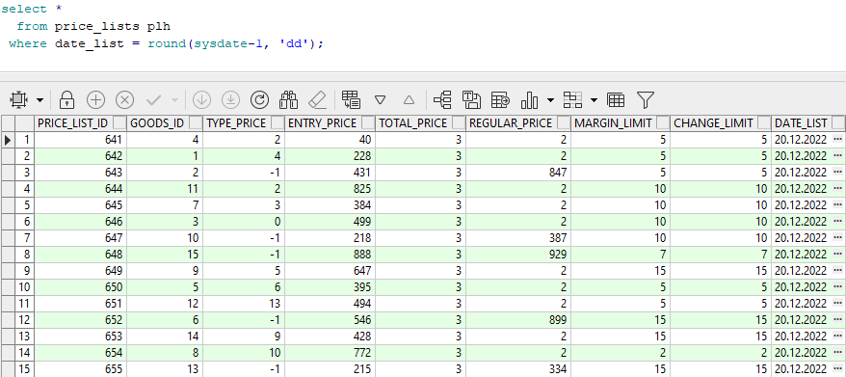

Дублирования нет, все работает корректно.

1. Удаление происходит через 2 дня после получения от ГК, вызов процедуры происходит при наступлении нового дня (7 утра). Проверка идет по sysdate & date_lists (все корректно):

1. Заполнением прайс-листов ГК отвечает компания, а значит в качестве продукта good_id можем получить несуществующий в goods_outlet товар, который попытается присоединиться к таблице pric_lists, вследствие чего произойдет ошибка и вся процедура остановится. Разноска упадет. РИСК!

Корректность заполнения данными таблицы coupons_outlet.

1. От ГК поступает информация о новых купонах, значит должна быть привязка к соответствующим прайслистам. При некоректных данных от ГК, получим ошибку. РИСК!
2. При добавлении новых купонов от ГК нужно указать дату начала действия купона на продукт:

Как видим данные, полученные от ГК, успешно добавляются, а также дата действия купона на продукт выставляется в соответствии с возможным действием этого купона из таблицы coupons. Система работает согласно ожиданиям.

1. При изменении данных в прайслистах все данные удаляются. Система работает корректно